
جامعة ميدأوشن
كلية الإعلام والتسويق
بكالوريوس الإعلام الرقمي

خطة بحثية مقدمة لدرجة البكالوريوس في الإعلام الرقمي
أنماط استخدام المنصات الرقمية في قضاء وقت الفراغ لدى الشباب: دراسة ميدانية على عينة من شباب مدينة حمص.

إعداد: هناء عبد المجيد شمه
الرقم الأكاديمي:٢٣٣٠٠٢١٦٥
إشراف:
د. توفيق عمري

2026

Midocean University
College of Media and Marketing
Bachelor of Digital Media

A Research Proposal Submitted in Partial Fulfillment of the Requirements for the Bachelor of Digital Media
Patterns of Digital Platform Use During Leisure Time Among Youth: A Field Study on a Sample of Young People in Homs.

Prepared by: HANAA ABDULMAJED CHAMMA
ID:233002165

Supervised by:
Dr. Tewfik amri

2026

༺ ﷽ ༻

༺ وَقُل رَّبِّ زِدْنِي عِلْمًا ༻

الملخص:
هدفت هذه الدراسة إلى التعرف على أنماط استخدام الشباب للمنصات الرقمية في قضاء وقت الفراغ، والكشف عن دوافع هذا الاستخدام والإشباعات المتحققة منه لدى شباب مدينة حمص. اعتمدت الدراسة المنهج الوصفي التحليلي، واستخدمت الاستبيان أداةً لجمع البيانات، حيث طُبّقت على عينة قوامها (29) مفردة من شباب مدينة حمص، وكانت الغالبية العظمى من أفراد العينة من الإناث. أظهرت نتائج الدراسة أن معظم أفراد العينة يستخدمون المنصات الرقمية بشكل يومي، وجاءت منصة إنستغرام في مقدمة المنصات الأكثر استخداماً. كما بينت النتائج أن التسلية والترفيه، إلى جانب اكتساب المعرفة وتعلم أشياء جديدة، تعد من أبرز دوافع استخدام المنصات الرقمية، وأن نمط استهلاك المحتوى هو النمط الأكثر شيوعاً بين أفراد العينة. كذلك أشارت النتائج إلى أن المنصات الرقمية تسهم في تحسين المزاج بدرجة محدودة، وأنها تحقق أهداف الاستخدام لدى أفراد العينة في بعض الأحيان.

الكلمات المفتاحية:
- المنصات الرقمية.
- وقت الفراغ.
- الشباب.
- نظرية الاستخدامات والإشباعات.
- مدينة حمص.

Abstract
This study aimed to identify the patterns of youth usage of digital platforms during leisure time and to explore the motives behind this use and the gratifications achieved among the youth of Homs city. The study adopted the descriptive analytical approach and used a questionnaire as a data collection tool, which was applied to a sample consisting of (29) participants from Homs city. The vast majority of the sample members were females. The results of the study showed that most participants use digital platforms on a daily basis, with Instagram ranking as the most widely used platform. The findings also indicated that entertainment, along with gaining knowledge and learning new things, were among the main motives for using digital platforms. Moreover, content consumption was found to be the most common usage pattern among the participants. The results also revealed that digital platforms contribute to improving mood to a limited extent and that they achieve users’ goals only sometimes among the majority of the sample members.

Keywords
- Digital Platforms.
- Leisure Time.
- Youth.
- Uses and Gratifications Theory.
- Homs.

شكر وعرفان

أتقدم بجزيل الشكر والتقدير إلى الدكتور توفيق عمري، لما قدمه من دعم وتوجيه، ولما أبداه من صبر وحرص على متابعة الطلبة طوال فترة إعداد هذا المشروع.
كما أتوجه بالشكر إلى مشرفة المقرر الأستاذة رغد عيسى، لسرعة تجاوبها وتعاونها الدائم.
وأتقدم بخالص الشكر والتقدير إلى الدكتور جورج سيدهم، الذي كان منذ بداية دراستي الجامعية مثالًا للإخلاص في العمل والالتزام برسالته الأكاديمية، ولم يدخر جهدًا في تقديم كل ما يستطيع لطلابه.
كما أتوجه بالشكر إلى الجامعة، التي أتاحت الفرصة لآلاف الشباب لمتابعة تعليمهم الجامعي، وأسهمت في توفير بيئة تعليمية مميزة، متمنيًا لها دوام التقدم والنجاح وأن تبقى منارةً علميةً يحتذى بها.

إهداء
إلى أمي…
اشتقت إليكِ.
كنت أظن أن أصعب يوم في حياتي هو أول يوم دخلت فيه الروضة وأُغلق الباب من دونك، لكنني اكتشفت أن الأصعب هو يوم تخرجي من الجامعة وأنتِ لستِ معي.
في تخرجي من الثانوية كنت أراكِ في عيون الجميع، أما اليوم فما زلت أبحث عن نظرة الفخر التي تمنيت أن أراها في عينيك.
كنتِ السبب والدافع الأول حتى لا أستسلم. اشتقت لدعواتك، وخوفك عليّ، ولفرحتك بي.
لطالما تساءلت: لو أُتيحت لكِ فرصة إكمال تعليمك، هل كنتِ سترينني اليوم وأنا أكمل ما كنتِ تتمنينه؟
أنا اليوم نجحت… لم أنجح من أجلي فقط، بل نجحت من أجلك أيضًا، وأشعر أنني أكملت جزءًا من طريقك وحلمك.
إلى والدي…
ولا يوم مرّ إلا وكنت فخورة بك.
أهديك هذا المشروع، مع أنني أعلم أن هذا الإنجاز يبقى قليلًا أمام كل التعب الذي بذلته من أجلي.
فخورة لأنني ابنتك.
إلى إخوتي…
لو لم نتشارك الحلو والمر، والسهل والصعب، لما كان للحياة هذا المعنى.
كبرت معكم وأنا أحلم بهذا اليوم، واليوم أصبحت فرحة الوصول أجمل لأنكم جزء منها.
أنتم الحضن الدافئ، والضحكة التي تأتي حتى في منتصف الدموع، والمكان الذي أشعر فيه دائمًا بالأمان.
إلى خالاتي…
إلى السؤال الدائم عني، وإلى الدعاء الذي لم ينقطع، وإلى الحنان الذي كان يذكرني بأمي في كل مرحلة من حياتي.
إلى صديقاتي…
إلى لمى… كنتِ دائمًا خلف الكواليس، كالشمس التي تنير الطريق دون ضجيج، ووجودك كان كافيًا لأشعر أنني لست وحدي.
وإلى شيماء… لم يكن لهذا المشوار طعم لولا أننا سرناه معًا، في الدراسة وفي تفاصيل الحياة.
إلى نفسي…
منذ بداية هذا المشوار لم يكن الطريق سهلًا.
تعثرت، وتعبت، ووقفت مرات كثيرة، لكنني في كل مرة كنت أنهض من جديد.
اليوم أحتفل بما وصلت إليه، لأنني أعرف أكثر من أي شخص آخر كم كان الطريق شاقًا، وكم بذلت من جهد حتى أصل إلى هذه اللحظة.
وإلى كل قلب رافقني بدعوة صادقة، أو كلمة طيبة، أو موقف جميل…
جزاكم الله عني خير الجزاء، وجعل ذلك في ميزان حسناتكم، وجمعنا وإياكم في جنات الخلد.

فهرس المحتويات

المقدمة | 14
الإطار المنهجي للبحث
الإشكالية | 16
التساؤل الرئيس | 17
تساؤلات الدراسة | 17
أسباب إختيار الموضوع | 17
أهداف الدراسة | 17
الدراسات السابقة | 19
أوجه الإستفادة من الدراسة | 26
المقاربة النظرية للدراسة | 27
منهج ونوع الدراسة | 29
عينة الدراسة | 29
أدوات جمع البيانات | 30
الملاحظة | 30
مجالات الدراسة | 31
الإطار التحليلي للدراسة
تحليل الدراسة وتفريغ البيانات | 33
النتائج العامة للدراسة | 46
خاتمة | 48
قائمة المراجع | 50
الملاحق | 53

فهرس الجداول

المحور الأول: البيانات الشخصية
توزيع عينة الدراسة حسب متغير الجنس | 33
توزيع عينة الدراسة حسب متغير السن | 34
توزيع عينة الدراسة حسب المستوى الدراسي | 35
توزيع عينة الدراسة حسب الوضع المهني | 36
المحور الثاني: أنماط استخدام المنصات الرقمية
توزيع عينة الدراسة حسب استخدام المنصات الرقمية بشكل يومي | 37
توزيع عينة الدراسة حسب المنصات الأكثر إستخداماً | 38
توزيع عينة الدراسة حسب أوقات استخدام المنصات الرقمية | 39
توزيع عينة الدراسة حسب عدد ساعات استخدام المنصات الرقمية | 40
المحور الثالث: دوافع استخدام المنصات الرقمية
توزيع عينة الدراسة حسب أسباب استخدام المنصات الرقمية | 41
توزيع عينة الدراسة حسب كيفية استخدام المنصات الرقمية | 42
المحور الرابع: الإشباعات المتحققة من استخدام المنصات الرقمية
توزيع عينة الدراسة حسب مدى مساهمة المنصات الرقمية في تحسين مزاج المبحوثين | 43
توزيع عينة الدراسة حسب مدى تحقيق استخدام المنصات الرقمية للأهداف المرجوة لدى المبحوثين | 44

مقدمة:

يشهد العالم باستمرار تطورات متسارعة في مختلف المجالات، مما أدى إلى تغييرات كبيرة في أساليب الحياة وأنماط السلوك اليومي للأفراد. وفي السنوات الأخيرة انتشرت المنصات الرقمية انتشاراً واسعاً، وزاد الاعتماد عليها في العديد من المجالات، حتى أصبحت تشكل جزءاً أساسياً لا غنى عنه في حياة الناس، ولا سيما في أوقات الفراغ.
وتتنوع أنماط استخدام الشباب لهذه المنصات بشكل كبير؛ فمنهم من يستفيد منها في الجوانب المعرفية والاجتماعية، ومنهم من يتعرض لآثارها السلبية، ومنهم من يتحكم في استخدامه لها، في حين تتحكم هذه المنصات في استخدام البعض الآخر. كما تختلف طبيعة العلاقة بين الشباب وهذه المنصات؛ فهل يلجؤون إليها لملء أوقات فراغهم، أم أنهم يفرغون أوقاتهم من أجل استخدامها؟
وتكمن أهمية دراسة هذا الموضوع في أن الشباب يمثلون الفئة الأكثر استخداماً للمنصات الرقمية، وهم عماد المجتمع ومستقبله. لذلك فإن فهم أنماط استخدامهم، ومدى إشباع هذه المنصات لحاجاتهم، يسهم في الحد من آثارها السلبية وتعزيز فوائدها، كما يساعد في وضع برامج توعوية وإرشادية مناسبة للشباب.

الإطار المنهجي للبحث

الإشكالية:

شهدت أنماط قضاء وقت الفراغ لدى الشباب تحولاً ملحوظاً، إذ كانت خيارات الشباب في السابق محدودة ومقيدة بالزمان والمكان، في حين أصبح بإمكانهم اليوم استخدام المنصات الرقمية التي توفر محتوى وخدمات متنوعة دون قيود زمنية أو مكانية.
وقت الفراغ مساحة خاصة تمنح الفرد السعادة وتتيح له التعبير عن ذاته وتطوير مهاراته مما ينعكس إيجاباً على تطوير المجتمع ككل إزا ماإستثمرناه بشكل صحيح. ومع التحول الرقمي الذي نعيشه في عصرنا الحالي تشهد المنصات الرقمية إقبالاً متزايداً من فئة الشباب، مما جعلها نشاطاً أساسياً من أنشطة وقت الفراغ.
أسهم الانتشار الواسع للمنصات الرقمية في جعلها جزءاً من الحياة اليومية للشباب، تتعدد أغراض الإستخدام التي تفي بمتطلبات شباب حمص اليوم، منهم من يستخدمها للتواصل مع الأخرين والترفيه ومنهم من يستخدمها لأغراض أخرى مثل متابعة الأخبار وتنمية هوايات تعنيه أو للتعلم واكتساب المعرفة، مما جعلها إحدى الوسائل الرئيسية لقضاء وقت الفراغ.
ومن هنا تبرز الحاجة إلى فهم كيفية إستخدام الشباب في مدينة حمص للمنصات الرقمية في قضاء وقت الفراغ، ومدى وعيهم في الإستخدام السليم لها، وملئ أوقات الفراغ بما يعود عليهم بالنفع وتنمية الذات وتطويرها.

التساؤل الرئيس:

وتتحدد المشكلة الرئيسية للدراسة في التساؤل التالي:

ماأنماط إستخدام المنصات الرقمية في أوقات الفراغ لدى شباب مدينة حمص؟

تساؤلات الدراسة:

- . ماأكثر المنصات الرقمية إستخداماً لدى شباب حمص في قضاء وفت الفراغ؟
- . ماعدد الساعات اليومية لإستخدام المنصات الرقمية لدى شباب حمص؟
- . ماهي دوافع وأنماط إستخدام الشباب للمنصات الرقمية؟
- . ماالإشباعات المحققة من إستخدام المنصات الرقمية؟

أسباب أختيار الموضوع:

- الإنتشار المتزايد للمنصات الرقمية بين فئة الشباب.
- التحولات التي طرأت على أنماط قضاء وقت الفراغ لدى الشباب في ظل انتشار المنصات الرقمية.
- تزايد الوقت الذي يقضيه الشباب في استخدام المنصات الرقمية خلال أوقات الفراغ.
- الحاجة إلى فهم طبيعة استخدام المنصات الرقمية لدى شباب مدينة حمص.

أهداف الدراسة:

- الكشف عن دوافع استخدام الشباب للمنصات الرقمية في أوقات الفراغ.
- معرفة المنصات الأكثر إستخداماً لدى الشباب في قضاء وقت الفراغ.
- التعرف على أنماط إستخدام الشباب للمنصات الرقمية.
- تحديد عدد الساعات التي يقضيها للشباب على المنصات الرقمية خلال أوقات الفراغ ومعرفة إزا ماكانت تحقق الإشباعات المرجوة.
- وصف إزا كان يعود استخدام هذه المنصات بنتائج سلبية أو إيجابية على شباب مدينة حمص.
الدراسات السابقة:

الدراسة الأولى:
كتبت هذه الدراسة من قبل: مسلوب فاطمة الزهرة وبوزيان عبد الغني، دولة الجزائر سنة ٢٠٢٥ بعنوان: إستخدام الشباب الجامعي لمواقع التواصل الاجتماعي وتأثيره على واقعهم الاجتماعي. دراسة ميدانية على عينة من الشباب الجامعي لجامعة الشهيد الشيخ العربي التبسي-تبسة. مجلة الدراسات والبحوث الاجتماعية.
تهدف هذه الورقة البحثية إلى التعرف على عادات وأنماط استخدام الشباب الجامعي لجامعة الشهيد الشيخ العربي التبسي لمواقع التواصل الاجتماعي وتأثيره على واقعهم الاجتماعي ولتحقيق ذلك تم استخدام المنهج الوصفي حيث تمثل مجتمع البحث لهذه الدراسة في جميع الطلبة الجامعيين من خلال اختيار العينة القصدية المتمثلة في طلبة السنة ثانية ماستر اتصال تنظيمي لجامعة الشهيد الشيخ العربي التبسي – تبسة – والبالغ عددهم 160 مفردة. حيث تبين أن أنماط استخدام مواقع التواصل الاجتماعي لدى الشباب الجامعي لجامعة الشهيد الشيخ العربي التبسي – تبسة - لتلبية احتياجات نفسية واجتماعية لبناء واقع افتراضي بغية الهروب من الواقع الحقيقي، كما أن هذه المواقع تعمل على تعزيز صداقاتهم القديمة والبحث عن صداقات جديدة والتواصل مع أقاربهم البعيدين، ولكن في ذات الوقت تبنوا قيم وأفكار جديدة غريبة عن مجتمعهم الأصلي وبالتالي ساهمت هذه المواقع في تغيير هويتهم الثقافية والاجتماعية، بالإضافة الى أن لإستخدام مواقع التواصل الاجتماعي تأثير في تغيير نمط العلاقات الاجتماعية لدى الشباب الجامعي من خلال تأثيرات سلبية على مقومات الهوية الأساسية لديهم.
الدراسة الثانية:
كتبت هذه الدراسة من قبل: د. عائشة يوسف سالم الوهيب، دولة الكويت سنة ٢٠٢٣ بعنوان: دور الوعي الترويحي في استخدام مواقع التواصل الاجتماعي لطالبات كلية التربية الأساسية في الكويت. المجلة العلمية لعلوم وفنون الرياضة.
يهدف البحث الى التعرف على مستوى الوعي الترويحي في استخدام مواقع التواصل الاجتماعي خلال أوقات الفراغ لطالبات كلية التربية الأساسية في الكويت. حيث استخدم المنهج الوصفي المسحي ملائمة لطبيعة البحث. وتم اختيار عينة البحث من طالبات قسم التربية البدنية والرياضة في كلية التربية الأساسية - بنات، واللاتي بلغ عددهم 268 طالبة. ومن أهم النتائج وجود فروق ذات دالة إحصائية بين استجابات عينة البحث في مقاييس استخدام مواقع التواصل الاجتماعي لدى طالبات كلية التربية الأساسية. ووجود فروق ذات دالة إحصائية بين استجابات عينة البحث في أغراض استخدام مواقع التواصل الاجتماعي. ووجود فروق ذات دالة إحصائية بين استجابات عينة البحث في أهمية لتواصل من خلال التواصل الاجتماعي لدى طالبات كلية التربية الأساسية ووجود فروق ذات دالة إحصائية بين استجابات عينة البحث في درجة الوعي الترويحي لدى طالبات كلية التربية الأساسية.
الدراسة الثالثة:
كتبت هذه الدراسة من قبل: بدرية العربي محمد الككلي وجمال سالم سعيد سالم، دولة ليبيا سنة ٢٠٢٥ بعنوان: دور استثمار وقت الفراغ في تنمية اللإبداع وتحقيق الذات لدى الشباب (دراسة ميدانية على طلبة كلية التربية زوارة). مجلة الفاروق.
هدفت الدراسة إلى الكشف عن دور استثمار وقت الفراغ في تنمية الإبداع وتحقيق الذات لدى الشباب وعن طريق العينة المتاحة التي بلغت 42 مفردة وباستخدام استمارة استبيان اشتملت على محاور الدراسة، وعن طريق برنامج spss الإحصائي توصلت الدراسة إلى أهم النتائج والتي منها: ارتفاع مستوى استثمار وقت الفراغ، وأن مستوى تنمية الإبداع لدى الشباب عينة الدراسة كانت مرتفعة، مما يشير إلى وجود دور إيجابي لاستثمار وقت الفراغ في تعزيز الجوانب الإبداعية لديهم، كما أظهرت النتائج ارتفاع مستوى تحقيق الذات، مما يدل على أن استثمار وقت الفراغ يسهم بصورة إيجابية في تعزيز شعور الشباب بتحقيق الذات وتنمية الجوانب الشخصية لديهم، كما بينت النتائج وجود علاقة ارتباطية موجبة بين واقع استثمار وقت الفراغ وتنمية الإبداع لدى الشباب عينة الدراسة، وأن حسن استخدام وقت الفراغ يعد عاملاً مهماً في دعم جوانب الشخصية، وانه من خلال تنمية قدراتهم وتعزيز مهاراتهم ومساعدتهم على تحقيق ذواتهم بصورة إيجابية.
الدراسة الرابعة:
كتبت هذه الدراسة من قبل: هناء حسني شلتوت ورقية محمد مهدي خضر، دولة مصر سنة ٢٠٢١ بعنوان: دور وسائل التواصل الاجتماعي في استثمار وقت الفراغ وعلاقته بالعزلة الاجتماعية لدى طلاب المدارس الثانوية. المجلة العلمية لعلوم وفنون الرياضة.
دور وسائل التواصل الاجتماعي في استثمار وقت الفراغ وعلاقته بالعزلة الاجتماعية لدى طلاب المرحلة الثانوية.
أهداف البحث: تحديد دور وسائل التواصل الاجتماعي في استثمار وقت الفراغ وعلاقته بالعزلة الاجتماعية لدى طلاب المرحلة الثانوية.
ما هو مستوى تأثير وسائل التواصل الاجتماعي على العزلة الاجتماعية لدى طلاب المرحلة الثانوية؟ سؤال البحث:
ما هو تأثير وسائل التواصل الاجتماعي على العزلة الاجتماعية لدى طلاب المرحلة الثانوية؟
منهجية البحث: تم استخدام المنهج الوصفي.
أهم النتائج:
- يوجد ارتباط واضح وتأثير لوسائل التواصل الاجتماعي على مستوى العزلة.
- يُعتبر مستوى العزلة الاجتماعية بين طلاب المرحلة الثانوية المحافظين متوسطًا.
- يوجد ارتباط واضح وتأثير لوسائل التواصل الاجتماعي على مستوى العزلة الاجتماعية بين طلاب المرحلة الثانوية في محافظة المنوفية.
- كلما زاد استخدام وسائل التواصل الاجتماعي، زاد مستوى العزلة الاجتماعية للأفراد.
الدراسة الخامسة:
كتبت هذه الدراسة من قبل: عبد الله محمد الحنتوشي، دولة السعودية سنة ٢٠٢٥ بعنوان: تأثير وسائل التواصل الاجتماعي على الشباب السعودي التك توك نموذجاً. المجلة المصرية لبحوث الاعلام.
ستهدفت الدراسة تحليل تناول وسائل الإعلام التقليدية والرقمية لجائحة كورونا، وذلك هدفت الدراسة إلى التعرف على تأثير استخدام الشباب السعودي لتك توك، والكشف عن إمكانية وجود فروق دالة إحصائيا فى الاستخدام ترجع لاختلاف الخصائص الديمو غرافية للشباب لسعودي (الجنس، العمر). وتم استخدام المنهج الوصفي المسحي للتعرف على تأثير استخدام لتك توك على الشباب السعوي. تم تطبيق الدراسة الميدانية على (٥٠٥) من الشباب سعودية في مختلف مناطق المملكة. استخدم الباحث على الاستبانة لجمع البيانات من العينة وبعد التحقق من الصدق والثبات للاستبانة تم تطبيقها على العينة. توصلت الدراسة إلى عدة نتائج أهمها أن أفضل وقت لاستخدام التك توك هو المساء، وأن أكثر أسباب استخدام تطبيق لتك توك هو أنه سريع التفاعل، وجاء ملء الفراغ هو أهم دوافع استخدام التك توك، مشاهدة لفيديو هات هي أهم أنشطة العينة على التك توك، ويرى أكثر المستخدمين أن استخدامهم لتك توك تسبب في انخفاض مستواهم الدراسي، كما تغيرت افكار المستخدمين للتك توك، وغيَر لتك توك نمط حياتهم، ويستطيع الكثير من المستخدمين للتك توك الاستغناء عنه نهائيا بنسبة (٥٣.٧%)، ولا يستطيع (٤٦,٣%) منهم ذلك، وعدم وجود فروق دالة احصائياً بين متوسطي استخدام التك توك في الحياة اليومية، تبعا لمتغير الجنس، و وجود فروق دالة احصائياً بين متوسطي درجة استخدام التك توك، ومدى تأثير التك توك تبعا لمتغير الجنس، والفئة العمرية.
الدراسة السادسة:
كتبت هذه الدراسة من قبل: بوطالب حمزة وغالم عبد الوهاب، الجزائر سنة ٢٠٢١ بعنوان: دور شبكات التواصل الاجتماعي في تشكيل الثقافة السياسية لدى الشباب الجزائري: دراسة ميدانية على عينة من مستخدمي شبكات التواصل الاجتماعي في الجزائر. مجلة الرسالة للدراسات الإعلامية.
هدفت هذه الدراسة إلى معرفة دور شبكات التواصل الإجتماعي في تشكيل الثقافة السياسية لدى الشباب الجزائري، من خلال التعرف على درجة اعتماد الشباب الجزائري على شبكات التواصل الإجتماعي كمصدر لمعلوماتهم السياسية. والتعرف على مدى مساهمة هذه شبكات في تنمية ثقافتهم السياسية بأبعادها (المعرفية، القيمية، الوجدانية والسلوكية). وقد اعتمدنا على منهج المسح بالعينة، باستخدام أداة الاستمارة التي وزعت على عينة من مستخدمي شبكات التواصل الاجتماعي في الجزائر، اخترناهم بطريقة قصدية، وقد توصلنا إلى أن درجة الاعتماد الشباب على فيسبوك ويتويوب في الحصول على المعلومات والأخبار السياسية كانت مرتفعة بالنسبة لبقية المواقع، وتوصلنا إلى أن شبكات التواصل الإجتماعي تساهم بدرجة متوسطة في شكيل الثقافة السياسية بأبعادها (المعرفية، القيمية، الوجدانية والسلوكية) لدى الشباب الجزائري.
الدراسة السابعة:
كتبت هذه الدراسة من قبل رتيمي أسماء وتراس عبد الرحمن، دولة الجزائر٢٠٢٥ بعنوان: أثر استخدام شبكات التواصل الاجتماعي على البنية الاجتماعية والروابط الاسرية- دراسة سوسيولوجية. مجلة العلوم الاجتماعية.
تهدف هذه الورقة البحثية إلى دراسة التأثيرات الاجتماعية العميقة لاستخدام شبكات التواصل الاجتماعي على البنية الاجتماعية والروابط الأسرية، من منظور سوسيولوجي معاصر. وقد تناولت المداخلة التحولات التي أحدثتها هذه الشبكات في أنماط التفاعل والعلاقات الاجتماعية، لا سيما في محيط الأسرة والمجتمع المحلي. وتناولت الأبعاد النفسية والسلوكية المرتبطة بهذه الظاهرة، مبينة أن الاستخدام المكثف قد يؤدي إلى مشكلات نفسية مثل القلق والاكتئاب، وكذلك إلى تآكل رأس المال الاجتماعي وتراجع القيم التقليدية كالخصوصية والتواصل العاطفي المباشر. أبرزت الدراسة كذلك أن التأثيرات تختلف باختلاف الثقافة، السن، وطبيعة الاستخدام، كما تم إدراج نتائج دراسات ميدانية عربية وأجنبية لتوضيح الظاهرة في سياقات مختلفة. وخلصت إلى أن شبكات التواصل ليست في ذاتها سلبية أو إيجابية، بل يتوقف أثرها على كيفية استخدامها، داعية إلى ترسيخ الوعي الرقمي والتربية الاجتماعية الحديثة لمواجهة تحديات هذا التحول.
الدراسة الثامنة:
كتبت هذه الدراسة من قبل: حسنه علي محمد حسين، دولة ليبيا سنة ٢٠٢٦ بعنوان: أثر التحول الرقمي على أنماط التفاعل الاجتماعي لدى الشباب في المجتمع الليبي. مجلة العلوم الشاملة مجلد ١٠ عدد ملحق ٣٩.
تهدف الدراسة الحالية إلى الكشف عن أثر التحول الرقمي في أنماط التفاعل الاجتماعي لدى الشباب الليبي، مع التركيز على تأثير الاعتماد على المنصات الرقمية على التفاعل الاجتماعي الرقمي والوجاهي، الهوية الاجتماعية، والانخراط في المجتمع. اعتمدت الدراسة المنهج الوصفي التحليلي لملاءمته طبيعة البحث، حيث يتيح وصف الظواهر الاجتماعية وتحليل العلاقات بين متغيري الدراسة، التحول الرقمي كمتغير مستقل، والتفاعل الاجتماعي كمتغير تابع، دون تدخل الباحثة في المتغيرات.
تكوّن مجتمع الدراسة من الشباب الليبي من الذكور والإناث، الذين تتراوح أعمارهم بين 18 و30 عامًا، ويستخدمون الوسائط الرقمية بانتظام، وتم اختيار عينة مكونة من 300 فردًا باستخدام العينة العشوائية البسيطة، مع مراعاة التنوع في الجنس، المستوى التعليمي، الحالة الاجتماعية، والمنطقة الجغرافية واعتمدت الدراسة على الاستبانة كأداة رئيسة لجمع البيانات، وشملت البيانات الديموغرافية وثمانية محاور رئيسية تغطي المنصات الرقمية، استخدام التكنولوجيا، المهارات الرقمية، التأثير المعرفي والاجتماعي للتحول الرقمي، التفاعل الاجتماعي الرقمي والوجاهي، مهارات التواصل، وعمق العلاقات الاجتماعية، باستخدام مقياس ليكرت الخماسي.
وأظهرت النتائج ارتفاع مستوى استخدام المنصات الرقمية والمهارات الرقمية لدى الشباب الليبي، مع ارتباط إيجابي قوي بين التحول الرقمي والتفاعل الرقمي، وارتباط سلبي ضعيف بالتفاعل الوجاهي، ما يعكس إعادة توزيع أنماط التفاعل الاجتماعي لصالح الرقمي دون إلغاء التفاعل المباشر. كما أشارت النتائج إلى تقلص الفجوة الرقمية بين الجنسين وإدراك الشباب للتغيرات الاجتماعية الناتجة عن التحول الرقمي استنادًا إلى النتائج، توصي الدراسة بتعزيز الوعي الرقمي والاجتماعي، تحقيق التوازن بين التفاعل الرقمي والوجاهي، تطوير المهارات الرقمية المسؤولة، دعم الأسرة والمؤسسات التعليمية في توجيه الاستخدام الرقمي، وإجراء دراسات مستقبلية على فئات عمرية ومجتمعية مختلفة.
الدراسة التاسعة:
كتبت هذه الدراسة من قبل: بداني فؤاد، دولة الجزائر سنة ٢٠٢٢ بعنوان: سوسيولوجيا وسائل التواصل الاجتماعي وقيم الشباب تفاعل في الإفتراض أم واقع مفروض-قراءة سوسيواتصالية. مجلة هيرودوت للعلوم الإنسانية والاجتماعية.
في هذه الورقة البحثية قراءات سوسيولوجية اتصالية لواقع اجتماعي فرضته استخدامات وسائل التواصل الاجتماعي و ما أحدثته من أثار على مستوى قيم الشباب و العلاقات الاجتماعية ، فبات جليّ واضح ذلك التأثير بكل متغيّراته ، كان لابد من إعادة قراءة الواقع من منظورات علمية تأسست نتاج بحوث مطولة و تجريبية في مختلف المداخل النفسية و الاجتماعية قمنا بتحديد المفاهيم الأساسية للبحث و ركزّنا على تأثيرات وسائل التواصل الاجتماعي عل قيم الشباب في مستوى علاقاتهم و قيمهم و سلوكاتهم ، لنشير إلى الاثار الإيجابية و السلبية لهذا الاستخدام، موضحين مواطن التأثير و التغييرات الحاصلة على مستوى الأسرة و جماعة الأصدقاء و مختلف الفضاءات التي يتفاعل فيها الشباب .فلابد من دراسات مبنية على خلفيات نظرية عربية تنسجم مع السياق الاجتماعي العربي و تجاوز الأزمات و الاثار السلبية التي تعرقل مسارات التنمية و التطور الحضاري الحقيقي لدي الشباب العربي، خاصة في استغلال الوقت و الوسائل من أجل تحقيق التنمية.
الدراسة العاشرة:
كتبت هذه الدراسة من قبل: فانبو مينغ، دولة غانا سنة ٢٠٢٠ بعنوان: تأثير وسائل التواصل الاجتماعي على الشباب: المنظور. المجلة الدولية للعلوم ٩٢-٨٤، (٤) ٧.
أصبح عالمنا اليوم قرية عالمية، حيث يرتبط الجميع ببعضهم البعض عبر شبكة الإنترنت الواسعة. ومع تزايد شعبية مواقع التواصل الاجتماعي، فإنها تعد بالكثير لشباب العصر الحديث. وقد لاقت هذه المواقع رواجًا كبيرًا وحماسًا بالغًا بين الشباب حول العالم. ونظرًا لقلة الدراسات التي تركز على استخدام الشباب لوسائل التواصل الاجتماعي في غانا، فإن هناك مجالًا واسعًا للبحث والتطوير. وبناءً على نتائج العديد من الدراسات البحثية في مجال التواصل الاجتماعي، تبيّن أن هذه المواقع تُحدث تأثيرًا كبيرًا على حياة الشباب. ونظرًا لأن معظم الأبحاث أُجريت في دول أخرى، فقد كان من الضروري والهام إجراء دراسة في غانا حول تأثير وسائل التواصل الاجتماعي على الشباب. تمثلت الأهداف الرئيسية لهذه الدراسة في استقصاء مدى استخدام الشباب في غانا لوسائل التواصل الاجتماعي، وأهداف استخدامها، وإمكانية الوصول إليها، وتأثيرها. شارك في الدراسة مئتا شاب تتراوح أعمارهم بين 15 و25 عامًا. وكشفت النتائج عن أنماط استخدام الشباب لوسائل التواصل الاجتماعي تتوافق مع دراسات مماثلة أُجريت على الشباب في دول أخرى. كشفت الدراسة عن ضرورة زيادة وعي الشباب بمخاطر استخدام وسائل التواصل الاجتماعي. ووجد أن غالبية الشباب الغاني يستخدمون وسائل التواصل الاجتماعي على نطاق واسع، لا سيما لأغراض التواصل. ووفقًا لهذه الدراسة، فرغم التأثير الإيجابي لوسائل التواصل الاجتماعي على الشباب، إلا أن عددًا كبيرًا من المشاركين أبلغوا عن تعرضهم لتجارب سلبية على هذه المواقع الإلكترونية.

أوجه الاستفادة من الدراسات السابقة:

أسهمت الدراسات السابقة بشكل كبير في بناء هذا البحث، حيث ركزت الدراسات على أنماط ودوافع استخدام فئة الشباب للمنصات الرقمية ودور الإعلام الرقمي في تشكيل وعيهم في عدة مجالات منها الثقافية والرياضية والسياسية والفنية، وأظهرت اهتماماً واضحاً بدور تلك المنصات بتنميتهم. وإستفدت أنا كباحثة في تكوين خلفية علمية حول أنماط استخدام المنصات الرقمية لدى الشباب والتأثير الناتج من المحتوى الذي يتعرضون له مما يعطيني انطباعاً حول كيفية قضاء أوقات فراغهم، وساعدتني أيضاً الدراسات السابقة في إختيار المنهج الوصفي وأداة الإستبيان المناسبة لجمع البيانات.

المقاربة النظرية للدراسة:
نظرية الاستخدامات والإشباعات:
تعريف النظرية:
تقوم نظرية الاستخدامات والإشباعات على فكرة أن الجمهور لا يتلقى الرسائل الإعلامية بصورة سلبية، وإنما يستخدم وسائل الإعلام بإرادته لتحقيق حاجات ورغبات معينة. وترى النظرية أن الأفراد يختارون الوسيلة الإعلامية التي تحقق لهم الإشباع المناسب، وفقًا لدوافعهم، واحتياجاتهم النفسية، والاجتماعية. (سلطان،2025)

نشأة النظرية وروادها:
تعود جذور نظرية الاستخدامات والإشباعات إلى ثلاثينيات وأربعينيات القرن العشرين، عندما بدأ الباحثون بدراسة أسباب استخدام الجمهور لوسائل الإعلام. ومن أوائل الدراسات دراسة (هيرتا هيرزوغ) عام 1944 حول مستمعي المسلسلات الإذاعية، ثم دراسة (برنارد بيرلسون) عام 1945 حول توقف الصحف في نيويورك. وتبلورت النظرية بصورتها المتكاملة عام 1974 على يد (إليهو كاتز وجاي بلوملر) اللذين ركزا على تفسير دوافع استخدام الجمهور لوسائل الإعلام والإشباعات الناتجة عنها، كما ساهم في تطويرها باحثون مثل (ويلبر شرام ودينيس ماكويل). (سلطان،2025)

أهداف النظرية:
- التعرف على الأسباب التي تدفع الشباب إلى تفضيل منصة إعلامية معينة لمتابعة الأحداث دون غيرها.
- فهم كيفية استخدام الأفراد للمحتوى الرقمي كوسيلة لإشباع حاجاتهم في المعرفة والتواصل.
- رصد مستوى الرضا أو القلق الناتج عن عملية الاستخدام، ومدى تحقيق الوسيلة الإعلامية للأهداف المتوقعة من قبل المستخدمين.
- إبراز دور المستخدم كعنصر فاعل في العملية الاتصالية، حيث يختار ما يتعرض له بناءً على اهتماماته وتوقعاته الاجتماعية. (مكاوي، 2009)

عناصر النظرية:
- . افتراض الجمهور النشط.
- . الأصول الاجتماعية والنفسية لاستخدام وسائل الإعلام.
- . دوافع الجمهور وحاجاته.
- . التوقعات من وسائل الإعلام.
- . إشباعات وسائل الإعلام. (سلطان، 2025)
فروض النظرية:
- . الجمهور عنصر نشط يختار الوسيلة الإعلامية التي تحقق حاجاته.
- . يرتبط استخدام وسائل الإعلام بالحاجات والدوافع الفردية، ويتأثر بالفروق الفردية والتفاعل الاجتماعي.
- . يمتلك الجمهور القدرة على اختيار الوسيلة والمضمون الذي يحقق الإشباع المطلوب.
- . يستطيع الأفراد تحديد حاجاتهم ودوافعهم.
- . تتنافس وسائل الإعلام مع مصادر أخرى في إشباع حاجات الجمهور.)سلطان، 2025)
اسقاط النظرية على الدراسة:
اخترت نظرية الاستخدامات والإشباعات في بحثي هذا لأنها تساعد في تفسير أنماط استخدام الشباب للمنصات الرقمية، وفهم دوافع استخدامها في إشباع حاجاتهم ورغباتهم المختلفة، ورصد مستوى الرضا أو القلق الذي ينتج عن عملية الإستخدام. لذلك تعد النظرية لأنسب لدراسة أنماط استخدام المنصات الرقمية في قضاء وقت الفراغ لدى عينة الدراسة: شباب مدينة حمص.

منهج ونوع الدراسة:
المنهج الوصفي التحليلي:
يقوم هذا المنهج على وصف ظاهرة من الظواهر للوصول إلى أسباب هذه الظاهرة، والعوامل التي تتحكم فيها، واستخلاص النتائج لتعميمها، ويتم ذلك وفق خطة بحثية معينة، وذلك من خلال تجميع البيانات وتنظيمها وتحليلها. (المبارك، 1996، ص.30 )
استخدمت في هذه الدراسة المنهج الوصفي التحليلي لأنه الأنسب لدراسة أنماط استخدام المنصات الرقمية في قضاء وقت الفراغ لدى عينة الدراسة من الشباب في مدينة حمص، إذ يعتمد هذا المنهج على وصف الظاهرة وصفًا دقيقًا، وتحليل العوامل المؤثرة فيها، وجمع الحقائق والبيانات باستخدام أدوات قياس مناسبة.
عينة الدراسة:
تعريف العينة العشوائية البسيطة:
هي العينة التي يُمنح فيها كل عنصر من عناصر مجتمع الدراسة فرصةً متساوية للظهور ضمن العينة المختارة، بحيث تكون فرصة اختيار كل عنصر معروفة ومحددة مسبقًا. (عبيدات، أبو نصار، ومبيضين، 1999، ص.88)
وتم تحديد العينة باستخدام الطريقة العشوائية، لأنها تتيح لمجتمع الدراسة فرصاً متساوية للاختيار، مما يضمن تمثيل شباب مدينة حمص بشكل مناسب وأكثر موضوعية ويقلل التحيز في نتائج الدراسة.
حجم العينة:
بلغ حجم العينة في هذه الدراسة (29) رد للإستبيان الإلكتروني من المبحوثين الشباب في مدينة حمص.

أدوات جمع البيانات:
الاستبيان:
أداة مسحية تُستخدم لجمع البيانات من الجمهور مباشرة، وتعتمد على بناء مجموعة من الأسئلة المصممة بدقة لقياس المتغيرات المرتبطة بموضوع الدراسة. وتتطلب صياغة واعية للأسئلة تضمن وضوحها، ارتباطها بالهدف البحثى، وملاءمتها لخصائص العينة. (د. علياء قمر 2026ص.15)
اعتمدت في دراستي على "استمارة الاستبيان الالكتروني" لأنها من أنسب أدوات جمع البيانات للدراسات الوصفية، وتساعد في التعرف على أنماط استخدام المنصات الرقمية في قضاء وقت الفراغ لدى شباب مدينة حمص وتحليل البيانات بطريقة منظمة.
الملاحظة:
يُقصَد بالملاحظة المشاهدة والمراقبة الدقيقة لسلوك أو ظاهرة معينة، وتسجيل الملاحظات والبيانات، والاستعانة بأساليب الدراسة المناسبة لطبيعة ذلك السلوك أو تلك الظاهرة، بهدف تحقيق أفضل النتائج والحصول على أدق المعلومات، ويستعين الباحث بحواسه وتوجيهها لمشاهدة ومتابعة السلوكيات أو الظواهر المعنية بالبحث وتسجيل جميع جوانب هذه الظواهر وخصائصها، كما تعتمد طريقة الملاحظة على قابلية الباحث العلمي وقدرته على الصبر والانتظار فترات مناسبة، ليتمكن من تسجيل ورصد المعلومات التي سيستفيد منها في البحث الخاص به. (المحمودي، 2019).

مجالات الدراسة:
- المجال المكاني:
أجريت الدراسة الميدانية على عدد من المبحوثين في مدينة حمص، باعتبارها المجال الجغرافي الذي تم تطبيق الدراسة به، حيث تم اختيار عينة من الشباب المقيمين فيها للتعرف إلى أنماط استخدام المنصات الرقمية في قضاء وقت الفراغ.
- ⁠المجال البشري:
تم تطبيق الدراسة على (29) من فئة الشباب من الجنسين (الذكور والإناث) المقيمين في مدينة حمص وتم التركيز على الفئة العمرية من (18 إلى 39) عاماً لكون هذه الفئة تعد من أكثر الفئات إستخداماً للمنصات الرقمية.
- المجال الزماني:
تتمثل الحدود الزمنية التي أجريت الدراسة بين الفترة الممتدة من 30 مايو 2026 إلى 29 أغسطس 2026 وكانت مقسمة بين العمل النظري في اعداد السند النظري ومن ثم العمل الميداني في توزيع الاستمارة وجمعه وتحليل نتائجه.

الإطار التحليلي

تحليل الدراسة وتفريغ البيانات:

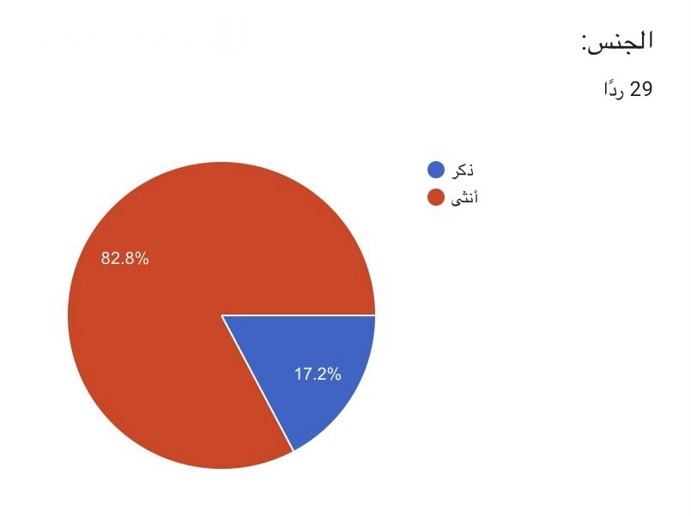
المحور الأول: البيانات الشخصية

الشكل رقم (1) يوضح جنس المبحوثين

يوضح الشكل التالي المتعلق بالدائرة النسبية التي تمثل توزيع أفراد عينة الدراسة حسب جنس المبحوثين أن: نسبة الإناث بلغت (82.8%)، حيث بلغت نسبة الذكور (%17.2).
ومن خلال هذه الدائرة النسبية يتضح أن غالبية أفراد عينة الدراسة كانوا من الإناث، في حين شكل الذكور نسبة أقل من إجمالي أفراد العينة.

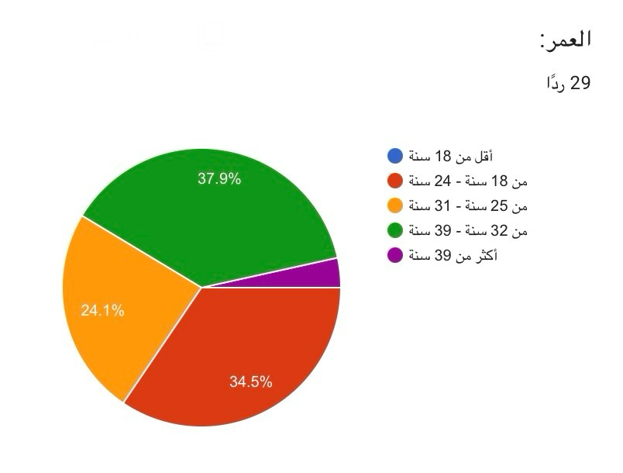الشكل رقم (2) سن المبحوثين

يوضح الشكل التالي المتعلق بالدائرة النسبية التي تمثل توزيع أفراد عينة الدراسة حسب العمر أن الفئة العمرية من (24-18) سنة بلغت نسبتها (34.5%)، في حين بلغت نسبة الفئة العمرية من31-25)) سنة (24.1%)، أما الفئة العمرية من (39-32) سنة فقد بلغت ((%37.9، بينما بلغت نسبة الفئة العمرية (أكثر من 39 سنة) (%3.4) ولم تسجل الفئة العمرية (أقل من 18 سنة) أي استجابة.
ومن خلال هذه الدائرة النسبية يتضح أن الفئة العمرية الأكثر تمثيلًا في عينة الدراسة هي الفئة من (39-32) سنة، تليها الفئة من (24-18) سنة.
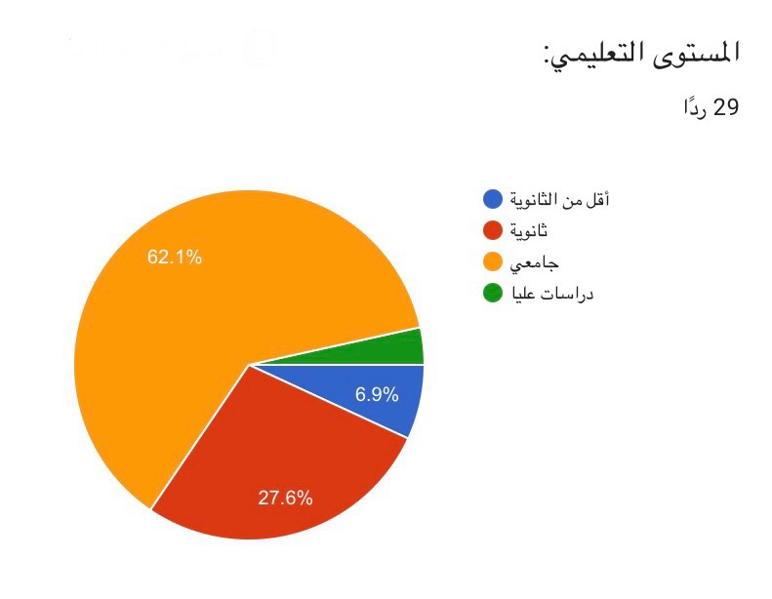
الشكل رقم (3) يوضح المستوى التعليمي للمبحوثين

يوضح الشكل التالي المتعلق بالدائرة النسبية التي تمثل توزيع أفراد عينة الدراسة حسب المستوى التعليمي أن نسبة الحاصلين على مؤهل جامعي بلغت (62.1%)، في حين بلغت نسبة الحاصلين على شهادة الثانوية (27.6%)، أما من هم أقل من الثانوية فقد بلغت نسبتهم (6.9%)، بينما بلغت نسبة الحاصلين على الدراسات العليا (3.4%).
ومن خلال هذه الدائرة النسبية يتضح أن غالبية أفراد عينة الدراسة من الحاصلين على مؤهل جامعي، في حين جاءت نسبة الحاصلين على الدراسات العليا هي الأقل.

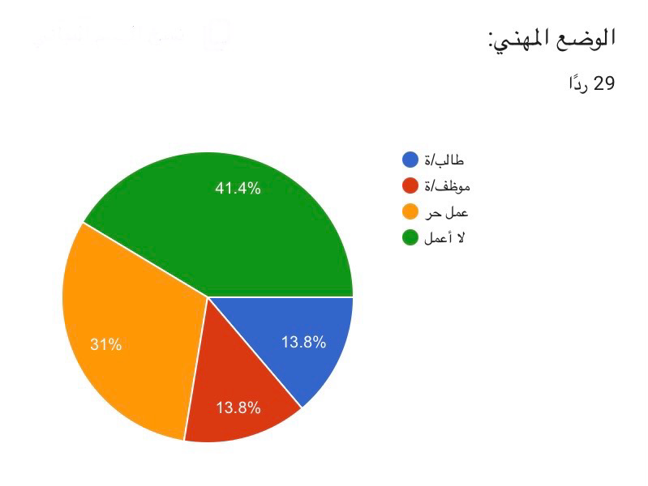
الشكل رقم (4) يوضح الوضع المهني للمبحوثين

يوضح الشكل التالي المتعلق بالدائرة النسبية التي تمثل توزيع أفراد عينة الدراسة حسب الوضع المهني أن نسبة الذين لا يعملون بلغت (41.4%)، في حين بلغت نسبة العاملين في العمل الحر (31%)، أما نسبة الطلاب فقد بلغت (13.8%)، وكذلك بلغت نسبة الموظفين (13.8%).
ومن خلال هذه الدائرة النسبية يتضح أن الفئة الأكبر من أفراد عينة الدراسة هم من الذين لا يعملون، تليها فئة العاملين في العمل الحر، بينما تساوت نسبة الطلاب والموظفين. ويشير ذلك إلى تنوع الوضع المهني بين أفراد عينة الدراسة.

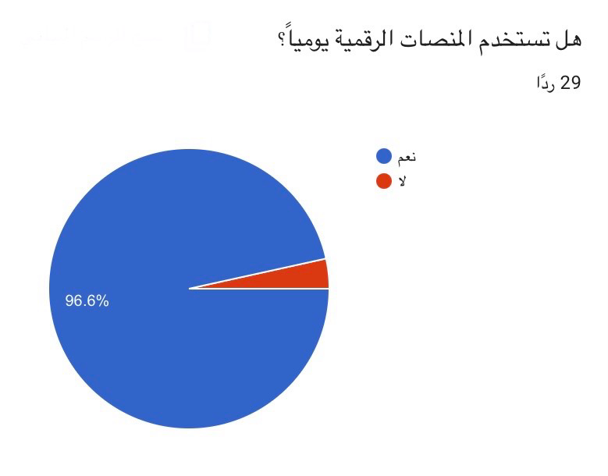
المحور الثاني: أنماط استخدام المنصات الرقمية

الشكل رقم (5) يوضح استخدام المنصات الرقمية بشكل يومي

يوضح الشكل التالي المتعلق بالدائرة النسبية مدى استخدام أفراد عينة الدراسة للمنصات الرقمية يوميًا، حيث بلغت نسبة الذين يستخدمون المنصات الرقمية يوميًا (96.6%)، في حين بلغت نسبة الذين لا يستخدمونها يوميًا (3.4%).
ومن خلال هذه الدائرة النسبية يتضح أن الغالبية العظمى من أفراد عينة الدراسة يستخدمون المنصات الرقمية بشكل يومي، ويشير ذلك إلى أن استخدام المنصات الرقمية أصبح جزءاًمن الحياة اليومية لدى معظم أفراد العينة.
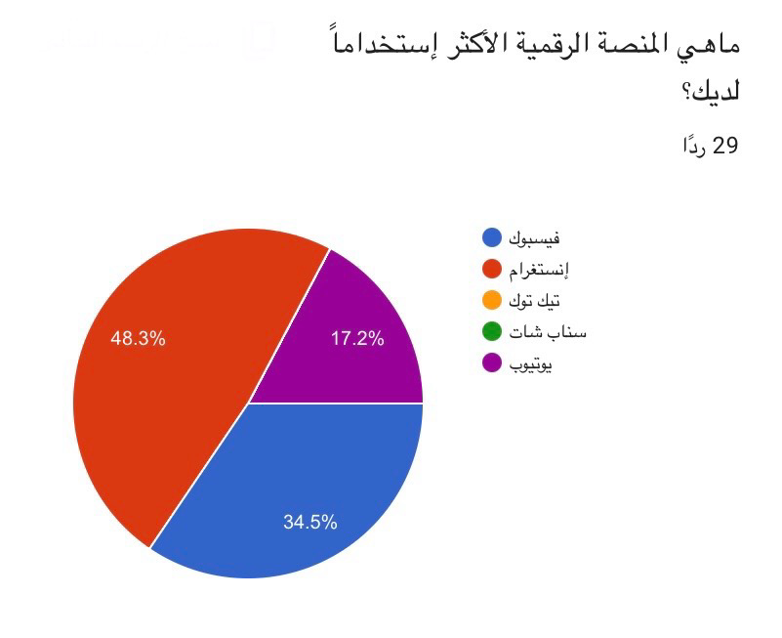
الشكل رقم (6) يوضح المنصات الرقمية الأكثر إستخداماً

يوضح الشكل التالي المتعلق بالدائرة النسبية توزيع أفراد عينة الدراسة حسب المنصة الرقمية الأكثر إستخداماً، حيث بلغت نسبة الذين يستخدمون منصة إنستغرام (%48.3)، في حين بلغت نسبة الذين يستخدمون منصة فيسبوك (%34.5)، وبلغت نسبة إستخدام منصة يوتيوب (%17.2)، أنا بالنسبة لمنصة تيكتوك وسناب شات لم تسجل أي إجابة.
ومن خلال هذه الدائرة النسبية يتضح أن الغالبية من أفراد العينة يستخدمون منصة إنستغرام، ثم في المركز الذي يليها منصة فيسبوك، وتكون منصة يوتيوب هي الأقل إستخداماً، في حين لم تسجل منصتا تيك توك وسناب شات أي استخدام ضمن أفراد العينة.
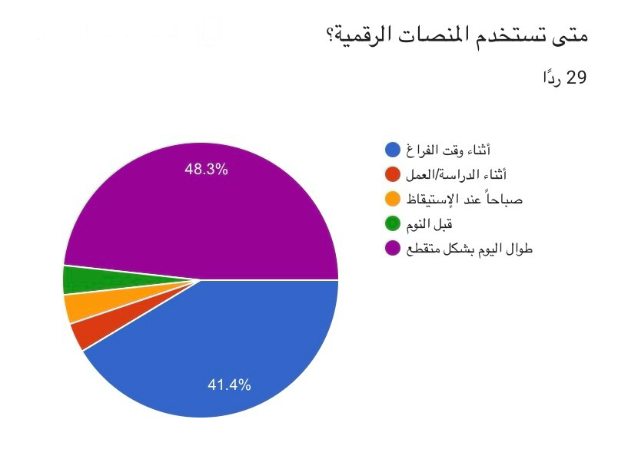
الشكل رقم (7) يوضح أوقات استخدام المنصات الرقمية

يوضح الشكل التالي المتعلق بالدائرة النسبية الوقت الذي يستخدم فيه أفراد عينة الدراسة المنصات الرقمية، حيث بلغت نسبة الذين يستخدمونها طوال اليوم بشكل متقطع (%48.3)، في حين بلغت نسبة الذين يستخدمونها أثناء وقت الفراغ (%41.4). أما نسبة الذين يستخدمونها أثناء الدراسة أو العمل فقد بلغت (%3.4)، وكذلك بلغت نسبة الذين يستخدمونها صباحًا عند الاستيقاظ (3.4%)، وبلغت نسبة الذين يستخدمونها قبل النوم (%3.4).
ومن خلال هذه الدائرة النسبية يتضح أن غالبية أفراد عينة الدراسة يستخدمون المنصات الرقمية طوال اليوم بشكل متقطع، تليها فترة وقت الفراغ، بينما جاءت الفترات الأخرى بنسب متساوية ومنخفضة.
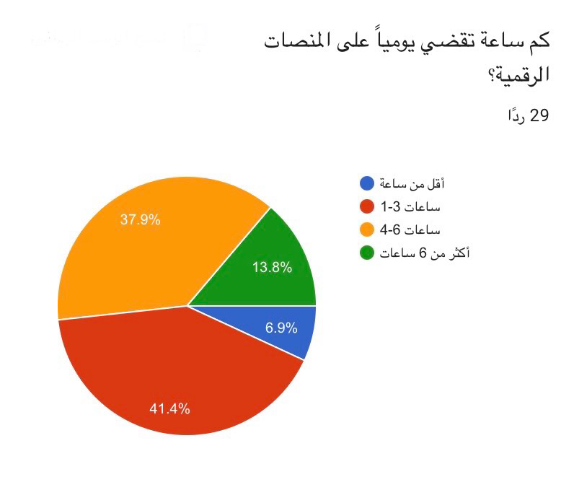
الشكل رقم (8) يوضح عدد ساعات استخدام المنصات الرقمية

يوضح الشكل التالي المتعلق بالدائرة النسبية عدد ساعات استخدام أفراد عينة الدراسة للمنصات الرقمية يومياً، حيث بلغت نسبة الذين يستخدمونها من (3-1) ساعات يومياً (%41.4)، في حين بلغت نسبة الذين يستخدمونها من (6-4) ساعات يومياً (%37.9)، أما الذين يستخدمونها أكثر من (6) ساعات يومياً فقد بلغت نسبتهم (13.8%)، بينما بلغت نسبة الذين يستخدمونها أقل من ساعة يومياً (%6.9).
ومن خلال هذه الدائرة النسبية يتضح أن غالبية أفراد عينة الدراسة يقضون من (1-3 ساعات يومياً في استخدام المنصات الرقمية، تليها الفئة التي تستخدمها من (4-6) ساعات يومياً، في حين جاءت نسبة الذين يستخدمونها أقل من ساعة يومياً هي الأقل.
المحور الثالث: دوافع استخدام المنصات الرقمية
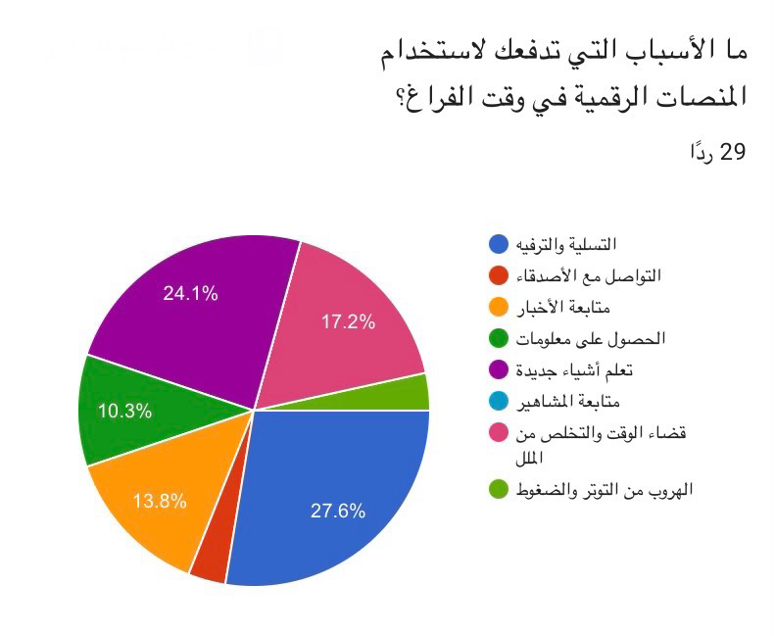
الشكل رقم (9) يوضح أسباب استخدام المنصات الرقمية

يوضح الشكل التالي المتعلق بالدائرة النسبية دوافع استخدام أفراد عينة الدراسة للمنصات الرقمية، حيث بلغت نسبة الذين يستخدمونها بهدف التسلية والترفيه (27.6%)، في حين بلغت نسبة الذين يستخدمونها لتعلم أشياء جديدة (24.1%)، وبلغت نسبة الذين يستخدمونها لقضاء الوقت والتخلص من الملل (17.2%)، أما نسبة الذين يستخدمونها لمتابعة الأخبار فقد بلغت (13.8%)، وبلغت نسبة الذين يستخدمونها للحصول على معلومات (10.3%)، بينما بلغت نسبة الذين يستخدمونها للتواصل مع الأصدقاء (3.4%)، وكذلك بلغت نسبة الذين يستخدمونها للهروب من التوتر والضغوط (3.4%).
ومن خلال هذه الدائرة النسبية يتضح أن الدافع الرئيس لاستخدام المنصات الرقمية لدى أفراد عينة الدراسة هو التسلية والترفيه، يليه تعلم أشياء جديدة، حين جاءت دوافع التواصل مع الأصدقاء والهروب من التوتر والضغوط في المرتبة الأخيرة.
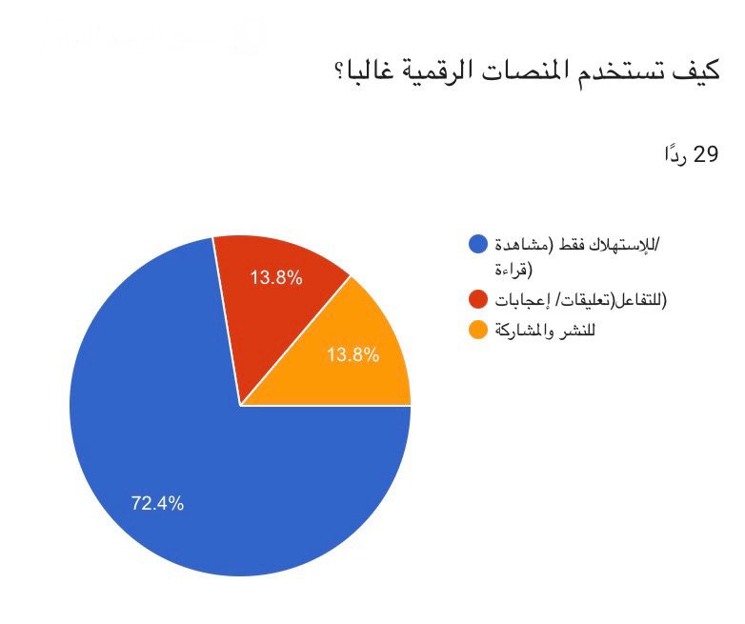
الشكل رقم (10) يوضح كيفية استخدام المنصات الرقمية

يوضح الشكل التالي المتعلق بالدائرة النسبية أنماط استخدام أفراد عينة الدراسة للمنصات الرقمية، حيث بلغت نسبة الذين يستخدمونها للاستهلاك فقط (المشاهدة/القراءة) (72.4%)، في حين بلغت نسبة الذين يستخدمونها للتفاعل (التعليقات/الإعجابات) (8.13%)، كما بلغت نسبة الذين يستخدمونها للنشر والمشاركة (13.8%).
ومن خلال هذه الدائرة النسبية يتضح أن غالبية أفراد عينة الدراسة يستخدمون المنصات الرقمية للاستهلاك فقط من خلال المشاهدة أو القراءة، بينما تساوت نسبة استخدام المنصات للتفاعل مع نسبة استخدامها للنشر والمشاركة.
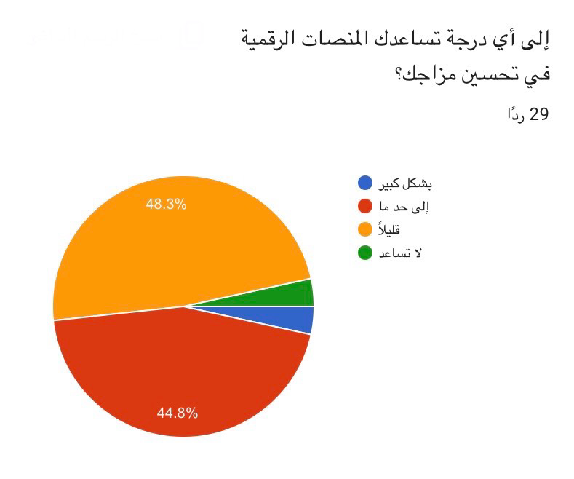
المحور الرابع: الإشباعات المتحققة من استخدام المنصات الرقمية
الشكل رقم (11) يوضح مدى مساهمة المنصات الرقيمة في تحسين مزاج المبحوثين

يوضح الشكل التالي المتعلق بالدائرة النسبية مدى مساهمة المنصات الرقمية في تحسين مزاج أفراد عينة الدراسة، حيث بلغت نسبة الذين يرون أنها تساعدهم قليلاً (48.3%)، في حين بلغت نسبة الذين يرون أنها تساعدهم إلى حد ما (44.8%)، أما نسبة الذين يرون أنها تساعدهم بشكل كبير فقد بلغت (3.4%)، وكذلك بلغت نسبة الذين يرون أنها لا تساعدهم (3.4%).
ومن خلال هذه الدائرة النسبية يتضح أن غالبية أفراد عينة الدراسة يرون أن المنصات الرقمية تساعد في تحسين المزاج بدرجات متفاوتة، بينما كانت نسبة الذين يرون أنها لا تساعدهم منخفضة.
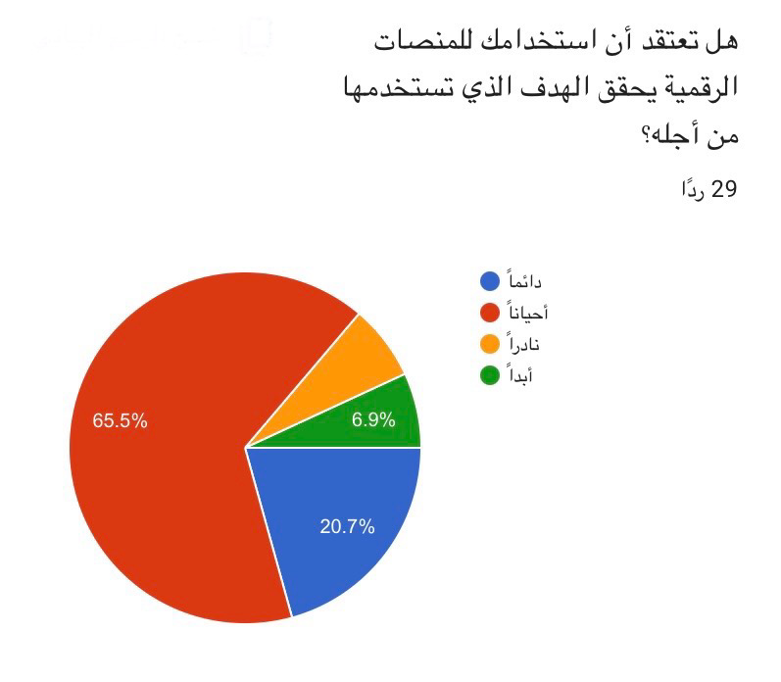
الشكل رقم (12) يوضح مدى تحقيق استخدام المنصات الرقيمة للأهداف المرجوة لدى المبحوثين

يوضح الشكل التالي المتعلق بالدائرة النسبية مدى اعتقاد أفراد عينة الدراسة بأن استخدامهم للمنصات الرقمية يحقق الهدف الذي يستخدمونها من أجله، حيث بلغت نسبة الذين أجابوا بـ (أحياناً) (65.5%)، في حين بلغت نسبة الذين أجابوا بـ (دائماً) (20.7%)، أما نسبة الذين أجابوا بـ (نادرراً) فقد بلغت (6.9%)، وكذلك بلغت نسبة الذين أجابوا بـ (أبداً) (6.9%).
ومن خلال هذه الدائرة النسبية يتضح أن غالبية أفراد عينة الدراسة يرون أن استخدامهم للمنصات الرقمية يحقق أهدافهم أحياناً، بينما جاءت نسبة الذين يرون أنه لا يحقق أهدافهم أو يحققها نادراً بنسبة متساوية ومنخفضة.

النتائج العامة للدراسة
أظهرت نتائج الدراسة مايلي:
- كانت غالبية أفراد عينة الدراسة من الإناث، وكانت الفئة العمرية الأكثر تمثيلاً هي (39-32) سنة، كما أن معظم أفراد العينة من الحاصلين على مؤهل جامعي ومن غير العاملين.
- يستخدم معظم أفراد العينة المنصات الرقمية يومياً، وغالباً بشكل متقطع وأثناء وقت الفراغ، بمعدل يتراوح بين (3-1) ساعات يومياً.
- جاءت منصة إنستغرام في المرتبة الأولى من حيث الاستخدام، تلتها منصة فيسبوك، ثم منصة يوتيوب.
- تمثلت أبرز دوافع استخدام المنصات الرقمية في التسليه والترفيه وتعلم أشياء جديدة، وكان النمط الأكثر شيوعاً هو الاستخدام الاستهلاكي للمحتوى.
- أظهرت النتائج أن المنصات الرقمية تساعد في تحسين المزاج بدرجة محدودة، كما أنها تحقق الأهداف المرجوة من استخدامها أحياناً لدى معظم أفراد العينة.

خاتمة

خاتمة:
هدفت هذه الدراسة إلى التعرف على أنماط استخدام الشباب للمنصات الرقمية في قضاء وقت الفراغ، والكشف عن أبرز دوافع استخدامها والإشباعات المتحققة منها لدى عينة من شباب مدينة حمص. وأظهرت النتائج أن المنصات الرقمية أصبحت جزءاً من الحياة اليومية للشباب، حيث يستخدمها معظمهم بشكل يومي، وتعد منصة إنستغرام الأكثر استخداماً. كما تبين أن التسلية والترفيه وتعلم أشياء جديدة من أبرز دوافع الاستخدام، في حين يغلب على استخدام الشباب الطابع الاستهلاكي للمحتوى. وبينت الدراسة أن المنصات الرقمية تحقق بعض الإشباعات للمستخدمين، إلا أن تأثيرها في تحسين المزاج وتحقيق الأهداف يظل بدرجات متفاوتة. وتؤكد هذه النتائج أهمية تعزيز الاستخدام الواعي والإيجابي للمنصات الرقمية بما يحقق الفائدة للمستخدمين، ومن هذا المنطلق يمكن تقديم التوصيات الأتية:
- توعية شباب مدينة حمص بالفرص والإمكانات التي توفرها المنصات الرقمية في مجالات التعلم، وتنمية المهارات، وريادة الأعمال، والاستفادة منها بما يسهم في تطوير قدراتهم الشخصية والمهنية، وعدم الاقتصار على استخدامها لأغراض الترفيه فقط.
- تعزيز وعي الشباب في مدينة حمص بكيفية اختيار المحتوى الرقمي الذي يتوافق مع أهدافهم واحتياجاتهم، بما يحقق لهم المتعة والفائدة ويترك أثراً إيجابينا في حياتهم.
- إجراء دراسات مستقبلية تتناول أثر استخدام المنصات الرقمية على الجوانب النفسية والاجتماعية لدى شباب مدينة حمص.
تشجيع المؤسسات التعلمية في سوريا على تقديم برامج توعوية حول الاستخدام الإيجابي والأمن للمنصات الرقمية.

المراجع
المراجع:

- مكاوي، حسن عماد؛ والسيد، ليلى. (٢٠٠٩). الاتصال ونظرياته المعاصرة. القاهرة: الدار المصرية اللبنانية.
- سلطان، م. ص. (2025، 10 أغسطس). نظرية الاستخدامات والإشباعات. الدعاية وحروب الإعلام. موقع المرجع.
- المبارك، محمد الصاوي محمد. (1996). البحث العلمي: أسسه وطريقة كتابته. القاهرة: المكتبة الأكاديمية.
- محمد عبيدات، محمد أبو نصار، وعقلة مبيضين، منهجية البحث العلمي: القواعد والمراحل والتطبيقات، ط2، دار وائل للنشر، عمّان، 1999، ص 88.
- د. علياء قمر، (٢٠٢٦) المحاضرة السادسة من مقرر مناهج البحث الإعلامي جامعة ميدأوشن، ص١٥.
- محمد سرحان علي المحمودي، مناهج البحث العلمي، ط3، دار الكتب للنشر والتوزيع، صنعاء، 2019.
- مسلوب، فاطمة الزهرة؛ وبوزيان، عبد الغني. (٢٠٢٥). استخدام الشباب الجامعي لمواقع التواصل الاجتماعي وتأثيره على واقعهم الاجتماعي: دراسة ميدانية على عينة من الشباب الجامعي لجامعة الشهيد الشيخ العربي التبسي – تبسة. مجلة الدراسات والبحوث الاجتماعية.
- الوهيب، عائشة يوسف سالم. (٢٠٢٣). دور الوعي الترويحي في استخدام مواقع التواصل الاجتماعي لطالبات كلية التربية الأساسية في الكويت. المجلة العلمية لعلوم وفنون الرياضة.
- الككلي، بدرية العربي محمد؛ وسالم، جمال سالم سعيد. (٢٠٢٥). دور استثمار وقت الفراغ في تنمية الإبداع وتحقيق الذات لدى الشباب: دراسة ميدانية على طلبة كلية التربية زوارة. مجلة الفاروق.
- شلتوت، هناء حسني؛ وخضر، رقية محمد مهدي. (٢٠٢١). دور وسائل التواصل الاجتماعي في استثمار وقت الفراغ وعلاقته بالعزلة الاجتماعية لدى طلاب المدارس الثانوية. المجلة العلمية لعلوم وفنون الرياضة.
- الحنتوشي، عبد الله محمد. (٢٠٢٥). تأثير وسائل التواصل الاجتماعي على الشباب السعودي: تيك توك نموذجًا. المجلة المصرية لبحوث الإعلام.
- بوطالب، حمزة؛ وغالم، عبد الوهاب. (٢٠٢١). دور شبكات التواصل الاجتماعي في تشكيل الثقافة السياسية لدى الشباب الجزائري: دراسة ميدانية على عينة من مستخدمي شبكات التواصل الاجتماعي في الجزائر. مجلة الرسالة للدراسات الإعلامية.
- رتيمي، أسماء؛ وتراس، عبد الرحمن. (٢٠٢٥). أثر استخدام شبكات التواصل الاجتماعي على البنية الاجتماعية والروابط الأسرية: دراسة سوسيولوجية. مجلة العلوم الاجتماعية.
- حسين، حسنه علي محمد. (٢٠٢٦). أثر التحول الرقمي على أنماط التفاعل الاجتماعي لدى الشباب في المجتمع الليبي. مجلة العلوم الشاملة، مجلد ١٠، ملحق ٣٩.
- بداني، فؤاد. (٢٠٢٢). سوسيولوجيا وسائل التواصل الاجتماعي وقيم الشباب: تفاعل في الافتراض أم واقع مفروض – قراءة سوسيواتصالية. مجلة هيرودوت للعلوم الإنسانية والاجتماعية.
- مينغ، فانبو. (٢٠٢٠). تأثير وسائل التواصل الاجتماعي على الشباب: المنظور. المجلة الدولية للعلوم، ٧(٤)، ٨٤–٩٢

الملاحق

الملاحق:

استبيان حول: أنماط استخدام المنصات الرقمية في قضاء وقت الفراغ.
أقوم بإجراء هذا الاستبيان لأغراض البحث العلمي ضمن مشروع التخرج، وأرجو منكم التكرم بالإجابة عن أسئلته بكل موضوعية. كما نحيطكم علمًا بأن جميع المعلومات والإجابات ستبقى سرية، ولن تُستخدم إلا لأغراض البحث العلمي. شاكرين لكم حسن تعاونكم.
الاستبيان لن يستغرق أكثر من خمس دقائق.
السؤال الأول:
الجنس
- ذكر
- أنثى

السؤال الثاني:
العمر
- أقل من 18 سنة
- من 18 سنة - 24 سنة
- من 25 سنة - 31 سنة
- من 32 سنة - 39 سنة
- أكثر من 39 سنة
السؤال الثالث:
المستوى التعليمي
- أقل من الثانوية
- ثانوية
- جامعي
- دراسات عليا
السؤال الرابع:
الوضع المهني
- طالب/ة
- موظف/ة
- عمل حر
- لا أعمل
السؤال الخامس:
هل تستخدم المنصات الرقمية يومياً؟
- نعم
- لا
السؤال السادس:
ماهي المنصة الرقمية الأكثر إستخداماً لديك؟
- فيسبوك
- إنستغرام
- تيك توك
- سناب شات
- يوتيوب
- أخرى
السؤال السابع:
متى تستخدم المنصات الرقمية؟
- أثناء وقت الفراغ
- أثناء الدراسة/ العمل
- صباحاً عند الإستيقاظ
- قبل النوم
- طوال اليوم بشكل متقطع
السؤال الثامن:
كم ساعة تقضي يومياً على المنصات الرقمية؟
- أقل من ساعة
- 1-3 ساعات
- 4-6 ساعات
- أكثر من ٦ ساعات
السؤال التاسع:
ما الأسباب التي تدفعك لاستخدام المنصات الرقمية في وقت الفراغ؟
- التسلية والترفيه
- التواصل مع الأصدقاء
- متابعة الأخبار
- الحصول على المعلومات
- تعلم أشياء جديدة
- متابعة المشاهير
- قضاء الوقت والتخلص من الملل
- الهروب من التوتر والضغوط
السؤال العاشر:
كيف تستخدم المنصات الرقمية غالياً؟
- للإستهلاك فقط (مشاهدة/قراءة)
- للتفاعل (تعليقات/ إعجابات)
- للنشر والمشاركة

السؤال الحادي عشر:
إلى أي درجة تساعدك المنصات الرقمية في تحسين مزاجك؟
- بشكل كبير
- إلى حد ما
- قليلاً
- لا تساعد
السؤال الثاني عشر:
هل تعتقد أن استخدامك للمنصات الرقمية يحقق الهدف الذي تستخدمها من أجله؟
- دائماً
- أحياناً
- نادراً
- أبداً

